**1. Увод**

**1.1. Актуалност на проблема и мотивация [1];**

През последните години управлението на флотилия от превозни средства се превърна в индустрия за милярди, която продължава да расте и да трупа стратегическо значение в света на променящата се мобилност. Влияние върху този процес имат различни тенденции, които най-вероятно ще окажат съществено влияние върху бъдещето на сектора. Такива например са споделеното пътуване (споделяне на автомобила вместо неговото притежание), навлизането на автономните превозни средства в някои сектори, а също и възможността някой ден те да се движат по обществените пътища.

Спецификата на автомобилния пазар също допринася за бързия темп на развитие на системите за управление на флотилия от превозни средства. Европа е най-големият автомобилен пазар в световен мащаб и в много отношения е един на най-напредналите. В него почти всички продажби на нови превозни средства са на частни или корпоративни клиенти, оставайки много малък дял за други (например държавния сектор). В Европа почти всеки два от три нови автомобила се продават на корпорации. Впоследствие повечето от тези превозни средства се регистрират като фирмени автомобили, чието обслужване компаниите целят да оптимизират.

Ключова за идентифицирането на потенциала за намаляване на разходите е общата стойност на собствеността. На Фигура 1 е показана средната обща стойност на собствеността за превозно средство в Европа.

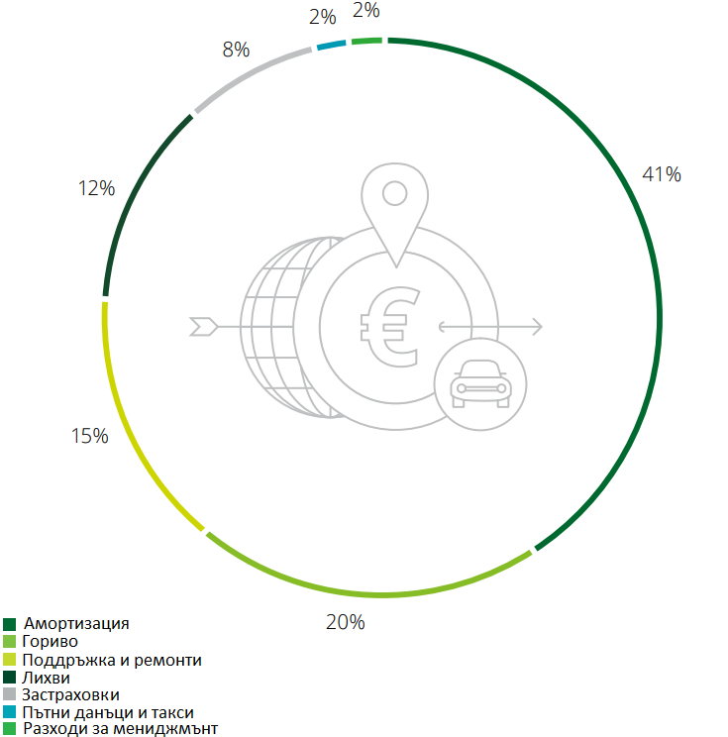

*Фигура 1: „Средна обща стойност на собствеността на превозно средство в Европа” [1]*

Вижда се, че цели 20% от стойността на собственост отиват за гориво, а 15% са предназначени за поддръжка и ремонти. Едва около 40% от общата стойност са разходи за самото превозно средство, докато останалите 60% възникват при използването му.

В подобна обстановка не е изненадващо, че компаниите търсят активно различни възможности за управление на своите автопаркове. Едни от тях се насочват към закупуване на специализиран софтуер за управление на флотилията от фирмени автомобили в границите на компанията, а други поверяват тази дейност на специализирани компании за управление на автопарка. И в двата случая в основата на успешното управление стои специализиран софтуер, разработен спрямо потребностите на бизнеса.

На пазара съществуват разнообразни софтуерни решения, предлагащи някои от следните основни категории от функции [2]:

* **Управление на превозни средства** – Управлява и рационализира процесите, задачите и събитията, свързани с превозните средства. Такива например са поддръжка, регистрация, данъчно облагане, застраховане, анализ на разходите и инвентаризация.
* **Управление на водачите** – Включва управление на информацията за водачите, записване на наказателни точки и нарушения, съставяне на графици.
* **Управление на инциденти** – Занимава се с управление на глоби и злополуки, както и разпределяне на разходите.
* **Проследяване** – Включва използването на телематика за планиране на маршрута, проследяване и нотификации.

Част от съществуващите решения са силно специализирани в една или две от тези категории без изобщо да покриват останалите. Тези с пълна функционалност (обхващащи всички категории) са подходящи предимно за големи корпорации. Освен че се предлагат на внушителна цена, в малкия или средния бизнес често няма условия за използването на част от функционалностите. Така дори и бизнесът да успее да си закупи подобна система, съществува голяма вероятност да плаща за неща, които не използва.

Някои от системите въобще не предлагат връзка с автомобилна телематика. Повечето от тези, които го правят, работят само с устройства на определени производители. Подобна зависимост между софтуер и хардуер силно ограничава възможността за внедряване на друг софтуер при вече монтирани телематични устройства в превозните средства или обратното.

Тези факти мотивират идеята за разработване на система за управление на флотилия от превозни средства, която е насочена към малкия и средния бизнес и обхваща основни функционалности съгласно мащабите на тази категория компании.

**1.2. Цел и задачи на дипломната работа**

Целта на настоящата дипломна работа е да се създаде удобна и лесна за използване уеб система за управление на флотилия от превозни средства.

Определят се следните задачи:

1. Да се проектира и разработи система за управление на флотилия от превозни средства;
2. Приложението ще бъде проектирано и разработено съгласно с потребителските очаквания и общоприетите практики за такъв вид софтуер;
3. Системата ще предоставя достъпен и интуитивен уеб интерфейс;
4. Приложението ще разполага с добре структурирана архитектура, позволяваща лесно модифициране и разширяване в бъдеще;
5. Системата ще позволява интеграция с автомобилна телематика на различни производители;
6. Приложението ще осигурява добро ниво на сигурност спрямо кибер атаки и защита на данни;
7. Системата ще има висока производителности бързодействие;
8. За създаването на системата ще бъдат използвани актуални уеб технологии и тенденции за разработка;
9. За съхраняването на информацията ще бъдат използвани релационни бази от данни;
10. Разработка на инфраструктура за генериране на подходящи данни, заместваща автомобилната телематика;
11. Приложението ще предоставя възможност за:
    * Регистрация и вписване на потребители;
    * Управление на компания от регистриран потребител – ще включва възможности за преглед, създаване, редактиране и изтриване на компания, а също и осигуряване на достъп на други оторизирани потребители до данните за компанията, нейните превозни средства и шофьори;
    * Управление на превозни средства и шофьори – функционалности за преглед, създаване, редактиране и изтриване на автомобили и шофьори към компания от оторизиран потребител;
    * Модул за поддръжка на автомобилите – ще дава възможност за преглед, създаване, редактирене, изтриване и филтрация на дейности по поддръжката на автомобилите (например като смяна на масло, ангренажен ремък и други). Въз основа на посочени от тях интервали от време или километри, те ще могат да следят наближаващите дейности по поддръжката и да получават нотификации при просрочването им;
    * Модул за преглед на основни характеристики на презвозните средства в реално време и за изминал период – ще включва репорти, базирани на данните от автомобилната телематика. Например такива ще бъдат репорти за нивото на горивото и километража в реално време и за седмица назад;

**1.3. Очаквани ползи от реализацията [3]**

С изпълнението на поставените задачи разработеният софтуер ще допринесе за:

* По-ефективно управление на информацията за шофьорите, превозните средства и тяхното обслужване;
* Систематизирано и централизирано управление на данните за всички компоненти на флотилията от превозни средства;
* Подобряване на производителността – Намалява се възможността за човешка грешка.
* По-голям контрол върху водачите и превозните средства;
* Проследяване на различни характеристики на превозните средства в реално време и за изминал период;
* Предотвратяване на опити за злоупотреби – Следенето на нивото на горивото и километража в реално време позволяват разкриването на опити за кражба на гориво или използването на превозните средства за неслужебни цели.
* Навременно обслужване на превозните средства – Автоматизираното следене на наближаващи действия, свързани с поддръжката на автомобилите, и изпращаните нотификации намаляват възможността за пресрочване на планирани събития.
* Намаляване на разходите на гориво – Горивото е един от неизбежните разходи, който компаниите искат да понижат. Възможността за следене на различни характеристики на превозното средство (например времето на работа на двигателя при престой) позволява да се идентифицират модели на шофиране, които повишават разходите за гориво.
* Намаляване на възможността от глоби – Например при пропускане на закупуването на винетка, плащането на застраховка „Гражданска отговорност” или закъснение на технически преглед;
* Намаляване на разходите за поддръжка – Превантивната профилактика и сервизно обслужване са едни от най-важните неща в управлението на автопарк. Навременната профилактика позволява откриването на потенциални проблеми на ранен етап и намалява възможността от задълбочаване на проблемите и необходимостта от скъпо струващи ремонти впоследствие.
* Повишаване на удовлетвореността на служителите в компанията – Голяма част от данните, които преди внедряването на системата, са обработвани ръчно, ще бъдат автоматизирани.
* Оптимизация на работния процес – След внедряването на системата служителите ще могат да отделят повече време и внимание на задачи, които не могат да бъдат автоматизирани (например работата с клиенти);
* Повишаване на удовлетвореността на клиентите – Чрез намаляването на повредите на превозните средства по време на движениe и възможността за отделяне на повече внимание на техните въпроси и проблеми от страна на служителите;

**2. Преглед на областта управление на флотилия от превозни средства:**

**2.1. Основни дефиниции**

**2.1.1. Управление на флотилия от превозни средства [3]**

Управлението на флотилия от превозни средства включва инструментите, технологиите и практиките, с помощта на които бизнесът централизирано управлява своите превозни средства по оптимален начин.

**2.1.2. Софтуер за управление на флотилия от превозни средства [4]**

Софтуерът за управление на флотилия от превозни средства е решение, което помага на компаниите и организациите да управляват, организират и координират своите превозни средства чрез централна платформа. Той управлява информация с цел подобряване на производителността, намаляване на разходите и осигуряване на съответствие с правителствените разпоредби. В сегашния си вид включва използването на:

* Софтуер за бази данни
* Софтуер за телематика и GPS проследяване

**2.1.3. Компания за управление на флотилия от превозни средства [1],[5]**

Компанията за управление на флотилия от превозни средства притежава автомобилен парк, който след сключване на договор предоставя на друга фирма. Насочени са предимно към големи корпорации, нуждаещи се от голям автопарк. [5] Тези компании обикновено предлагат услуги през целия жизнен цикъл на превозно средство, включително покупка, финансиране, поддръжка и управление, както и препродажба на превозно средство при прекратяване на договора [1].

**2.1.3. Телематика [6]**

Телематиката е термин, който съчетава думите „телекомуникации“ и „информатика“. Той описва широкото използване на комуникационни и информационни технологии за предаване, съхраняване и получаване на информация от телекомуникационни устройства до отдалечени обекти през мрежата.

**2.1.4. Автомобилна телематика [7]**

Обикновено терминът телематика се използва в контекста на автомобилната индустрия, където разнообразна информация за превозното средство се изпраща до отдалечени обекти чрез мрежата.

Тъй като терминът телематика се използва предимно в рамките на автомобилния сектор, в изложението на дипломната работа понятията телематика и автомобилна телематика ще бъдат отъждествени.

**2.1.5. Обща стойност на собствеността [8]**

Общата стойност на собствеността включва всички разходи, които настъпват през жизнения цикъл на определени видове активи. Тя обхваща разходите за покупка и всички разходи, свързани с тяхното притежание и използване.

**2.2. Принцип на работа на телематиката [9]**

**2.2.1. Система за глобално позициониране [9]**

Съществуването на телематика без глобалната система за позициониране e невъзможно. Поради това, за да бъде разбрана работата на телематиката, е необходимо да се познава начинът, по който функционира GPS.

GPS технологията е разработена от американските военни сили за разпознаване на позицията на войниците, техните превозни средства и врагове и за наблюдение на движенията им. Към момента това е единствената напълно функционираща сателитна навигационна система.

Системата включва:

* Сателитна мрежа – Система от над 20 спътници със соларно захранване;
* Наземни комуникационни станции – Използват се за следене дали спътниците не изменят своята орбита на движение;
* Приемници;

Чрез тях могат да се определят географската ширина и дължина на приемника

на Земята чрез изчисляване на времевата разлика за достигане на сигнали от различни спътници до приемника. Приемникът изчислява позицията си чрез измерване на разстоянието от него до поне три спътника. Измерването на закъснението между предаването и приемането на всеки радио сигнал позволява изчисляването на разстоянието до всеки спътник, защото сигналът се движи с известна скорост. Чрез използването на четвърти спътник може да бъде пресметната и надморската височина на приемника.

Ако превозното средство не е фабрично оборудвано с GPS, съществуват следните възможности за инсталация впоследствие:

* **Преносим GPS** – GPS приемникът е монтиран върху таблото на превозното средство и се захранва от запалката на автомобила. Тази опция е евтина и позволява лесно демонтиране.
* **Оригинално заводско оборудва**не – Производителите на автомобили предлагат допълнителна инсталация на GPS за онези превозни средства, които нямат фабрична такава. Основната полза от това решение е, че инсталацията е съгласно фабричен стандарт.
* **GPS устройства от производителите** – Редица производители доставят GPS устройства, които може да бъдат трайно интегрирани в превозното средство. Подходящо място за такава инсталация е DIN слота за радио или CD устройство. Неговите предимства са по-добрият визуален вид в сравнение с преносимото устройство и по-ниската цена от тази на фабрично инсталирания GPS.

**2.2.2. Принцип на работа на телематиката [9]**

Трудно е да се намери универсално определение за термина телематика. Дефинициите варират в зависимост от източника на информация. Може би една от най-простите дефиниции е тази на Денис Фой, който разглежда понятието изцяло в контекста на автомобилната индустрия. Според него телематиката не е нищо повече от предаването на полезна информация от и към превозното средство.

С помощта на тази кратка дефиниция лесно се забелязва и разликата между телематични и навигационни системи. Телематичните системи използват GPS технологията за предоставяне на разнообразни услуги. Навигацията е просто една от тези услуги. Най-честите приложения на телематиката са показани на Фигура 2.

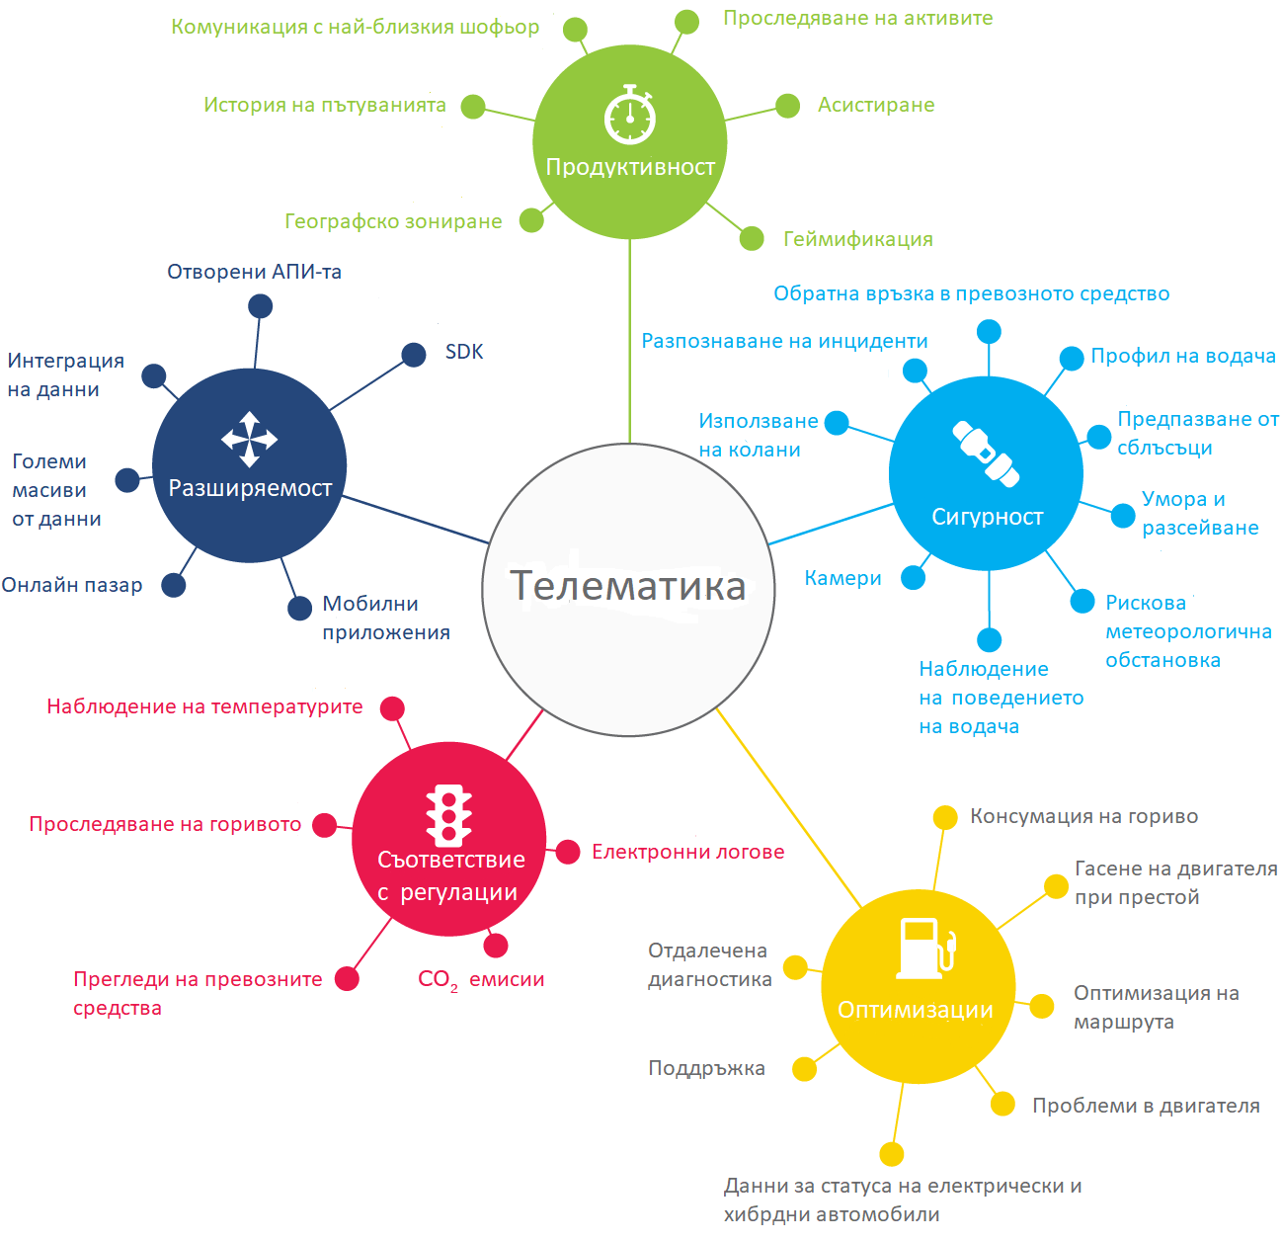

*Фигура 2: „Приложения на телематиката” [7]*

Телематичните системи работят на следния принцип (Фигура 10) [6], [9], [10]:

* **Сателит** - Позицията на превозното средство се изчислява чрез GPS приемника на телематичното устройство, монтирано в автомобила. Това се извършва от устройството за управление (TCU), който представлява централната платформа на телематичната системата в превозното средство. В него са интегрирани всички технологии по отношение на телематиката.
* **Превозно средство** – GPS координатите заедно с останалата информация за превозното средство се предават към кулите на телекомуникационната компания чрез безжична връзка (например 4G),  GPRS (General Packet Radio Service) или алтернативно чрез сателитни комуникации.
* **Телекомуникационната компания** – Телекомуникационната компания събира тези данни и ги предава на главния център за услуги, който се състои от сървъри с високо ниво на сигурност с уеб хостинг. Те съхраняват и обработват данните, превръщайки ги в използваема информация.
* **Интернет** – Чрез Интернет информацията от главния център за услуги се качва на защитена онлайн платформа.
* **Потребители** - Чрез уеб браузър заинтересованите могат да получат достъп до информацията за превозните средства в реално време чрез онлайн платформата.

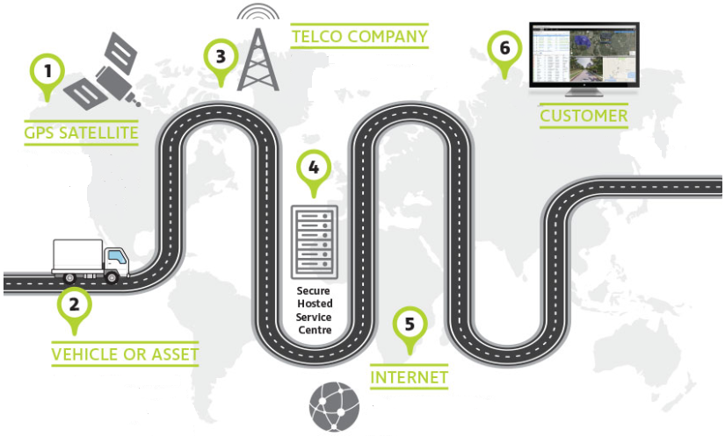

*Фигура 3: „*Принцип на работа на телематиката*” [10]*

**2.2.2. Основни компоненти на автомобилната телематична система [11]**

Устройството за управление на телематиката (TCU) е централният компонент на телематичната система, управляваща множество функции като:

* Събиране на данни за превозното средство през CAN-BUS порта;
* Управление на информацията, събрана през различни комуникационни интерфейси като CAN, GPS, UART, GUI и други;
* Управление на паметта и захранването;
* Управление на двустранната комуникация с главния център за услуги;
* Управление на комуникацията с потребителския интерфейс на устройството;

Основните компоненти на хардуерната архитектура на TCU са (Фигура 4):

* **GPS модул**
* **Централен процесор –** Той има възможност за управление на паметта и обработката на данни. Наличните в търговската мрежа телематични системи са базирани на микроконтролери, микропроцесори или дори FPGA (Field Programming Gate Array) за управление на множество процеси, протичащи в устройството за управление. За разработването на телематични системи с основни фукционалности се използват предимно Android базирани процесори. За създаването на модерни телематични продукти с дисплей се интегрират процесори, основани на Linux.
* **Модул CAN Bus** – Той управлява цялата комуникация с ECU на превозното средство. Много от наличните устройства също поддържат OBD II, MOST, LIN интерфейси. TCU комуникира с ECU на автомобила чрез шината CAN и извлича важна информация като работа на двигателя, скорост на превозното средство, данни от сензорите за измерване на налягането на гумите и други. Телематичната система може също да използва K/Line шина, за да предупреди собственика при опит за кражба (чрез нотификация, че автомобилът е запален) или да осигури възможност за дистанционно заключване и отключване.
* **Памет** – Необходима е за съхраняване на информацията по време на ненадеждна или липсваща връзка, или когато трябва да се съхраняват данни за превозното средство за бъдеща употреба. Полезна и за поддържане на модерни телематични функции като разпознаване на реч. Флаш памет и динамичната памет с произволен достъп са често използвани в телематичните продукти.
* **Комуникационни интерфейси** – Използват се за поддържане на широка гама от комуникации, включително Wi-Fi, клетъчна, LTE и други.
* **Модул GPRS** – В някои случаи дори се използва гласова комуникация с отдалечени устройства. Често GPRS модулът идва със SIM карта в допълнение към GPRS модема. Това позволява комуникация с отдалечени устройства през клетъчната мрежа.
* **Вградена батерия** – Тя има напрежение от 3.2 до 3.4 волта за интегрирано управление на захранването. Системата на батерията е полезна за проследяване и възстановяване на откраднато превозно средство, когато автомобилът е изключен.
* **Bluetooth модул** – за свързване на близките устройства, за взаимодействие с мобилния телефон на потребителя за разговори със свободни ръце, текстови съобщения и други;
* **Микрофон** с аудио интерфейс за активиране на функции като разговори със свободни ръце и гласови команди. Той също така поддържа стерео изход за възпроизвеждане на медийни файлове от аудио системата на автомобила.
* **Система за общ входен/изходен интерфейс (GPIO)** за свързване на светлини и бутони. Тя включва както аналогови, така и цифрови интерфейси.
* **HMI/потребителския интерфейс** за показване на важна информация като навигационни карти, скорост на превозното средство, използване на гориво и други. Потребителят може да използва HMI за достъп до функции като например разговори със свободни ръце в движение, преглед на картата, възпроизвеждане на медийни файлове. HMI е свързан към устройството за управление чрез GUI или HDMI порт.

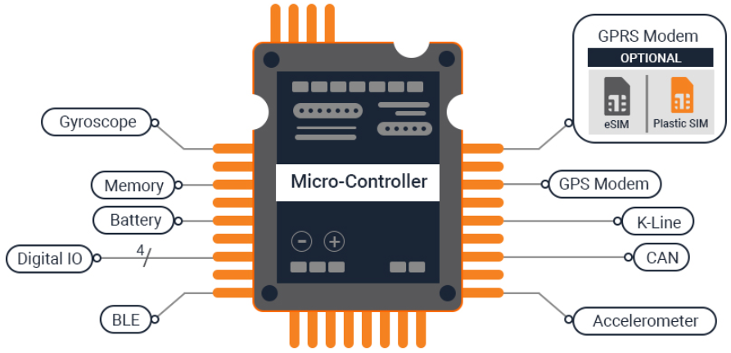

*Фигура 4: „*Архитектура на TCU*” [11]*

**2.2.3. Възможности за снабдяване с телематични устройства [12]**

Съществуват два вида телематични системи според техния произход:

* **От производителите на оригинално оборудване за автомобилите:**

**Предимства:**

* Не изискват ръчна инсталация;
* Включени са в гаранцията на автомобила;

**Недостатъци:**

* Работят само с този производител на оригинално оборудване, което може да доведе до използването на различни портали и дефиниции по отношение на данните;
* Бавни ъпдейти;
* Обикновено са специфични за модела автомобил;
* Не е възможна смяна на източника на телематични услуги;
* **От странични производители на телематични устройства:**

**Предимства:**

* Има собствена гаранция;
* Работят с различни марки и модели превозни средства, при което се използва само един портал;
* По-бързи ъпдейти;
* Възможна е смяна на източника на телематични услуги;

**Недостатъци:**

* Инсталират се ръчно;

В общия случай използването на устройства от производителите на оригинално оборудване има смисъл само когато собственикът им има доверие и е доволен от предлаганите от тях телематични услуги. Във всеки друг случай за предпочитане са страничните производители на телематични устройства.

**Източници:**

[1]<https://www2.deloitte.com/content/dam/Deloitte/cz/Documents/consumer-and-industrial/cz-fleet-management-in-europe.pdf>

[2] <https://fleet-management.financesonline.com/>

[3] <https://financesonline.com/what-is-the-purpose-of-fleet-management/>

[4] <https://searchnetworking.techtarget.com/definition/telematics>

[5] https://caradvise.com/what-is-a-fleet-management-company/

[6] <https://www.verizonconnect.com/nz/glossary/what-is-telematics/>

[7] <https://www.geotab.com/blog/what-is-telematics/>

[8] <https://www.business-case-analysis.com/total-cost-of-ownership.html>

[9] <http://www.asashop.org/wp-content/uploads/ASAtelematics_0508.pdf>

[10]<https://www.teletracnavman.com/gps-tracking-resources/fleet-management-faq/how-does-telematics-work>

[11]https://www.embitel.com/blog/embedded-blog/tech-behind-telematics-explained-how-does-a-vehicle-telematics-solution-work

[12]<https://5vtj648dfk323byvjb7k1e9w-wpengine.netdna-ssl.com/wp-content/uploads/2016/08/ultimate-telematics-guide-pdfversion.pdf>